**МИНИСТЕРСТВО НАУКИ И ВЫСШЕГО ОБРАЗОВАНИЯ РОССИЙСКОЙ ФЕДЕРАЦИИ**

Федеральное государственное бюджетное образовательное учреждение

высшего образования

**«КУБАНСКИЙ ГОСУДАРСТВЕННЫЙ УНИВЕРСИТЕТ»**

**(ФГБОУ ВО «КубГУ»)**

**Факультет компьютерных технологий и прикладной математики**

**Отчет о выполнении лабораторной работы №4.1**

**по дисциплине**

**«Технологии проектирования программного обеспечения»**

Направление подготовки 01.03.02 Прикладная математика и информатика

Работу выполнил студент группы 4ИТ/2 Д.А. Качура

(подпись)

Работу проверил доц. каф. ИТ, к.т.н., доц. А.Н. Полетайкин

(подпись)

Краснодар

2023

**ВВЕДЕНИЕ**

**Тема**: Проектирование функциональной структуры программного продукта: объектно-ориентированный подход.

**Цель**: изучение методики объектно-ориентированного подхода программной инженерии для разработки и описания функциональности разрабатываемого программного обеспечения

### Задание:

1. Проанализировать описание функционирования программной системы, разработанного при выполнении лабораторной работы №4, на предмет выявления набора абстракций предметной области проектируемой ПС. В качестве предварительных кандидатов в абстракции принять подлежащие, выделенные из текста анализируемого потока событий.
2. Разделить выделенные абстракции на три типа: абстракции сущности, абстракции поведения, абстракции интерфейсы. Результат представить в виде таблицы 4. Для каждой абстракции указать ее класс согласно следующей классификации:

* Люди
* Места
* Предметы
* Инструменты
* Организации
* Концепции
* События
* Показатели

Таблица 4. Абстракции подсистемы

|  |  |  |  |  |
| --- | --- | --- | --- | --- |
| № | Абстракция | Тип | Класс | Описание |

1. Проанализировать поведение выделенных абстракций. Выделить возможное поведение каждой абстракции в пределах функциональности, проектируемой ИС, представленной моделью требований UML (рис. 7). Заполнить таблицу 5.

Таблица 5. Абстракции подсистемы и их поведение

|  |  |  |  |
| --- | --- | --- | --- |
| № | Абстракция | Требование согласно модели UML | Описание поведения |

1. Построить диаграмму классов UML (class diagram), указывая при этом лишь имена классов без указания свойств класса. Пример диаграммы приведен на рис. 9.
2. На основе анализа описания предметной области, разработанного при выполнении лабораторной работы №1, выявить атрибуты и операции классов. Заполнить секции атрибутов и операций классов.
3. Выбрать в модели классов такой класс, которых характеризуется наиболее частой сменой состояний, и построить для него диаграмму состояния (statechart diagram).
4. На основе анализа функциональных моделей, разработанных при выполнении лабораторной работы №4, для каждого из базовых вариантов использования построить диаграмму деятельности (activity diagram). Для вариантов использования, с которыми связаны несколько действующих лиц, диаграмму деятельности построить в виде дорожек с привязкой к исполнителям конкретных операций алгоритма
5. Для каждого варианта использования выделить список объектов участвующих во взаимодействии в этом прецеденте, заполнить таблицу 6.

Таблица 6. Список объектов для каждого потока событий

|  |  |  |  |
| --- | --- | --- | --- |
| № п.п. | Прецедент | Объект | Описание объекта |

1. Создать диаграммы последовательности (sequence diagram) для перечисленных прецедентов (**одну диаграмму для всех объектов из табл. 6**).
2. Для наиболее сложных диаграмм последовательности создать кооперативные диаграммы (collaboration diagram) и доработать их, если это необходимо.

**Индивидуальная тема:** программное средство для моделирования вольтамперных характеристик.

1. **Абстракции подсистемы**

Выделим основные абстракции подсистемы, разделим их по типам, приведём описание и запишем это в следующую таблицу:

|  |  |  |  |
| --- | --- | --- | --- |
| **№** | **Абстракция** | **Тип** | **Описание** |
| 1 | Инженер | Сущность | Пользователь системы, выполняющий регистрацию в системе, вводит данные для моделирования вольтамперных характеристик и анализирует результат |
| 2 | Параметры компонентов или устройств | Сущность | Список параметров, содержащий ток, напряжение и тд |
| 3 | Данные о клиенте | Сущность | ФИО, номер телефона и адрес электронной почты клиента |
| 4 | Данные модели | Сущность | Содержит информацию о модели устройства или системы, которая используется для моделирования вольтамперных характеристик |
| 5 | Документация об обработке перс. данных | Сущность | Документ, описывающий работу со сведениями о клиенте, которые прямо или косвенно имеют к нему отношение. |
| 6 | Интерфейс инженера | Интерфейс | Набор инструментов для взаимодействия инженера с системой |
|  | Добавление  и изменение данных  о клиентах в БД | Поведение | Способность добавлять и корректировать данные о клиентах |
| 7 | Добавление и изменение в БД данных о моделировании ВАХ | Поведение | Способность добавлять и корректировать данные моделировании ВАХ |
| 8 | Формирование отчёта | Поведение | Способность создавать с предсказаниями вольтамперных характеристик, сгенерированных НС |
| 9 | Регистрация  в системе | Поведение | Способность зарегистрироваться в системе клиенту, чтобы совершать покупки |

Таблица 1 – Абстракция подсистемы

1. **Классификация абстракций**

|  |  |  |
| --- | --- | --- |
| **№** | **Класс** | **Список абстракций** |
| 1 | Люди | Инженер |
| 2 | Предметы | Отчёт |
| 3 | Концепции | Документация об обработке персональных данных |
| 4 | События | * Регистрации клиента на сайте; * Добавление/корректировки как данных о клиентах, так и о данных о моделировании ВАХ в БД; |
| 5 | Показатели | Данные о клиенте, данные о моделировании ВАХ |

Таблица 2 – Классификация абстракций

1. **Абстракции системы и их поведение**

Проанализируем поведение выделенных абстракций. Выделим возможное поведение каждой абстракции в пределах рассматриваемой функции.

|  |  |  |  |
| --- | --- | --- | --- |
| **№** | **Абстракция** | **Поведение** | **Описание поведения** |
| 1 | Инженер | Сотрудник, участвующий в работе компании | Подтверждает заказ пользователя и ведёт с ним диалог |
| 2 | Бухгалтер интернет-магазина | Сотрудник, который участвует в работе компании | Проверяет работу алгоритма на различных этапах |
| 3 | Клиент интернет-магазина | Лицо, пользующееся услугами компании | Оформляет заказ в интернет-магазине |
| 4 | Документация об обработке перс. данных | Регулирование отношений между покупателем и компанией | Внесение полученных данных о клиенте в БД |
| 5 | Добавление и изменение данных о клиентах БД | Работа с данными о клиентах в БД | Часть системы, ответственная за добавление, изменение данных о клиенте в БД |
| 6 | Добавление и изменение в БД данных о моделировании ВАХ | Работа с данными о моделировании ВАХ в БД | Часть системы, ответственная за добавление и изменение данных о моделировании ВАХ в БД |
| 7 | Формирование отчёта | Формирование отчёта о предсказании ВАХ | Часть системы, ответственная за составление отчёта |
| 8 | Регистрация  на сайте | Ввод всей нужной информации для предоставления услуг | Последовательность шагов, определяющая заполнения в базу данных входящих данных о клиенте и данных о моделировании ВАХ |
| 9 | Данные о клиенте | Отражают персональную информацию | Занесение данных о клиенте в БД |
| 10 | Данные модели | Подаются системе | Занесение данных о моделировании ВАХ в БД |

Таблица 3 – Абстракции подсистемы и их поведение

1. **Диаграмма классов**

Рисунок 1 – Диаграмма классов

1. **Диаграмма состояний**

Диаграмма, описывающая состояние моделирования ВАХ на протяжении всего цикла работы системы:

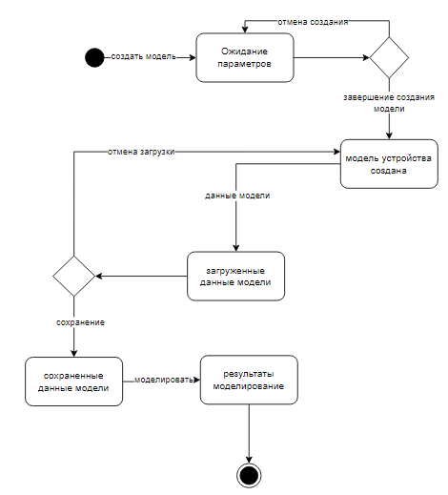

Рисунок 2 – Диаграмма состояний моделирования

1. **Activity diagram**

Диаграмма, описывающая процесс моделирования ВАХ.

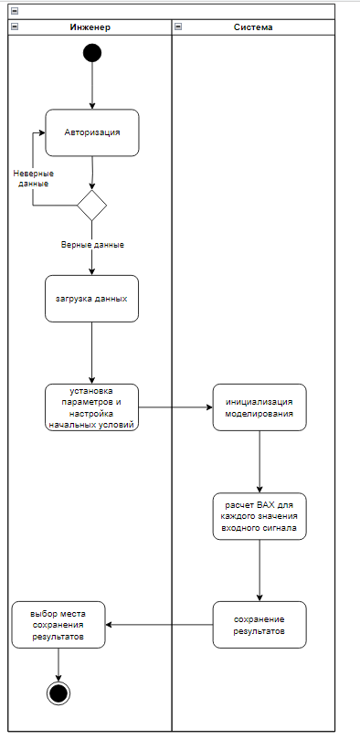

Рисунок 3 – Activity diagram

**6.1 Список объектов для потока событий**

|  |  |  |  |
| --- | --- | --- | --- |
| **№** | **Прецедент** | **Объект** | **Описание объекта** |
| 1 | Регистрация/вход | Инженер | Инженер входит в систему |
| 2 | Загрузка данных | Инженер | Загружает данные в систему |
| 3 | Установка параметров и настройка начальных условий | Инженер | Предварительная настройка начальных условий и установка параметров, передача их системе |
| 4 | Инициализация моделирования | Система | Моделирование ВАХ |
| 5 | Расчет ВАХ для каждого значения входного параметра | Система | Шаг моделирования |
| 6 | Сохранение результатов | Система | Сохранение полученных результатов |
| 7 | Выбор места сохранения результатов | Инженер | Размещение сохраненного результата |

1. **Sequence diagram**

Диаграмма, описывающая жизненный цикл объекта в рамках прецедента.

Рисунок 4 – Sequence diagram

1. **Вывод**

Проделав лабораторную работу №5, я изучила методики функционально-ориентированного подхода программной инженерии для разработки и описания функциональности разрабатываемого программного обеспечения.